微生物学講義ノート ２ 呼吸器感染症・結核
小林正伸

学習目標をきちんと理解する。（講義の最後には確認する）
１．呼吸器感染症
呼吸器感染症が感染症の中で頻度が最も高い。
事例１
３４歳男性（年齢要因は重要なので、必ず年齢は気にすべき。若い健康そうな人と考える）
仕事で疲れ気味（何を意味するのか？）
３９度の発熱、悪寒戦慄、関節痛（それぞれの症状は何を意味するのか？）
咽頭痛、鼻汁、筋肉痛（それぞれの症状は何を意味するのか？）
このような患者が来院した時には、
１）どのような病態が考えられるのか？
教科書の表2.1-2参照
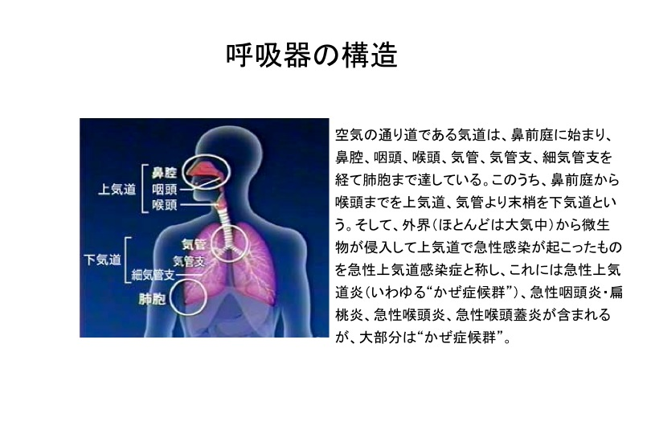
①気道感染症
上気道
下気道
②肺感染症
２）呼吸器感染症なら、どのような起炎微生物が考えられるのか？
教科書の表2.1-2、表2.1-3、図2.1-3、図2.1-4参照
①非細菌性（ウイルス、マイコプラズマなど）
②細菌性（肺炎球菌など）
３）呼吸器感染症患者の対する生活指導は？
①不必要な外出を避ける
②室内の乾燥や寒冷に気をつける
③出かける際にはマスクを着用する
④帰宅後にはうがいや手洗いをする
４）インフルエンザ
インフルエンザ情報サービス（http://influenza.elan.ne.jp/index.php）を参考に
①形態と性状
赤血球凝集素（ヘムアグルチニン；HA）とノイラミニダーゼ（NA）という糖タンパク
②抗原変異と流行性
ひとインフルエンザウイルスはヒト以外に鳥にも感染して世界中に感染が拡大しうる。
（スペイン風邪、ソ連風邪などの流行）
③感染経路と臨床像
飛沫感染
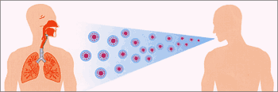
発症時期
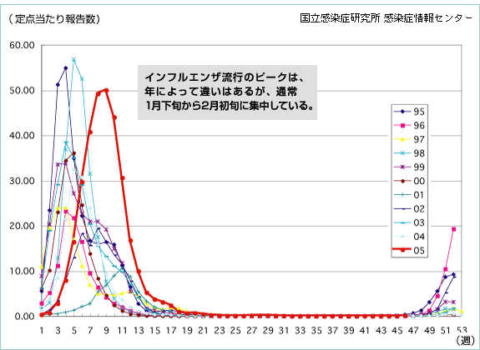
インフルエンザの高リスクグループ
１）６５歳以上の高齢者
２）妊娠２８週以降の妊婦
３）慢性肺疾患（肺気腫、気管支ぜんそく、肺結核など）
４）心疾患（僧房弁膜症、うっ血性心不全など）
５）腎疾患
６）代謝異常（糖尿病など）
７）免疫不全症
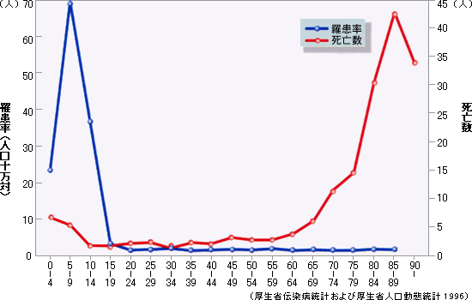
合併症（インフルエンザ脳症など）
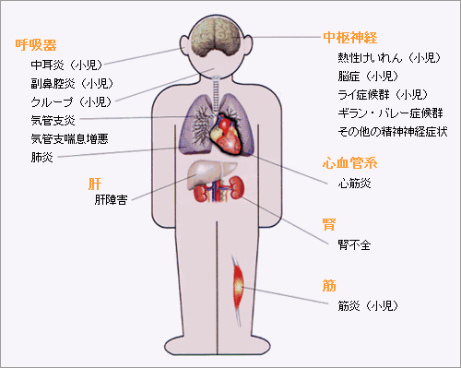
④診断と治療
ライ症候群に注意
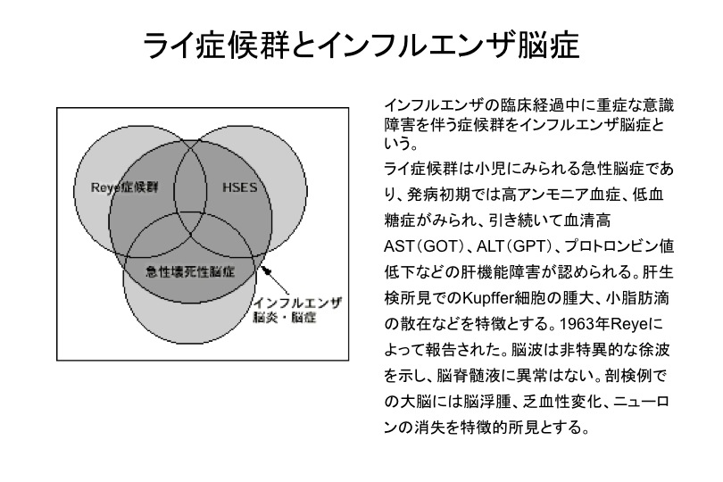
⑤予防
ワクチン接種は感染を予防できる訳ではないが、症状を軽減する効果がある。
５）肺炎球菌による肺炎
市中肺炎の1/3は肺炎球菌が原因。
高齢者では致死率が高く、ワクチン接種が勧められる。
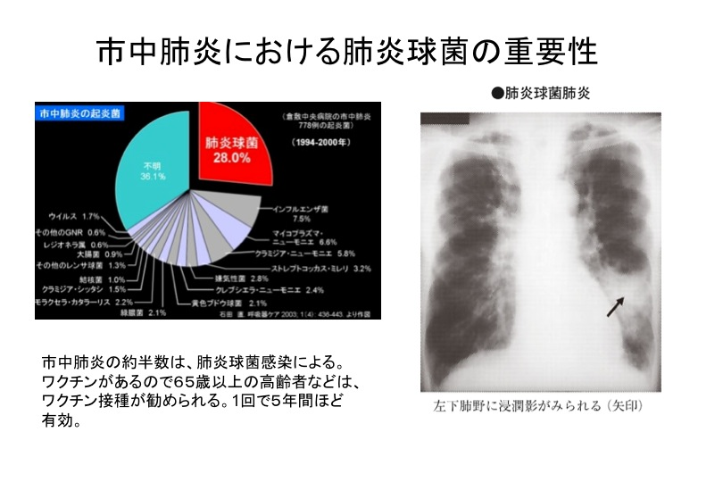
６）結核
事例１の現病歴から結核を想像することは困難であるが、鑑別診断の一つには入る。
④喀痰の抗酸菌塗抹検査の意義は何か？
抗酸菌染色で染色される菌としては、結核菌、非定型抗酸菌などがあり、結核の確定
診断にはならないが、結核を強く疑う根拠となる。
⑤家族内発症があった場合、全員のツベルクリン反応を行うのはなぜか？
たとえBCGを接種していても家族内で結核菌に濃厚感染している可能性があり、発症
の可能性があるため、全員のツベルクリン反応を見ておく必要がある。
⑥BCG接種で感染は防げるか？
結核の感染率を半分以下にすることは可能であるが、１００％ではない。

事例２
①結核を発症しやすい宿主側の要因は何か？
細胞性免疫の低下
②院圧病室に収容したのはなぜか？
空気感染するため
③感染防止のためにまず行うことは何か？
標準対策と空気感染対策を行う。（教科書の１７６ページ）
結核菌の特徴
１）脂質成分に富む厚い細胞壁
２）チールネールゼン染色で赤く染色される。
３）消毒薬に強い（75％エタノールで5分、0.01％ポピヨンヨードで10−60分など）
４）空気感染・・・・陰圧管理が必要
５）BCGで感染率を50％以下に下げることが可能。
６）抗菌剤：表2．2−2
練習問題
１．インフルエンザウイルスについて誤った記述はどれか？
１）DNAウイルスなので抗原変異を起こしにくい。
２）日本では主に冬期間に流行し、そのピークは１−２月である。
３）インフルエンザは老人では肺炎を起こすことがある。
４）スペイン風邪の原因ウイルスはA型インフルエンザウイルス（H1N1）である。

２．呼吸器感染症の原因となるウイルスはどれか？
１）ロタウイルス
２）ノロウイルス
３）ライノウイルス
４）人ヘルペスウイルス６型

３．インフルエンザウイルスについて正しい記述はどれか？
１）A型、B型インフルエンザウイルスだけがヒトに気道感染症を起こす。
２）有効な抗ウイルス薬が開発されている。
３）インフルエンザの感染は空気感染である。
４）インフルエンザワクチンの接種によって感染が予防できる。

４．結核の院内感染対策として誤っているものはどれか？
１）患者に接する場合には、サージカルマスクをする。
２）排菌者は個室に隔離する。
３）届け出は結核予防法に基づく。
４）医療従事者は処置ごとに手指消毒を行う。

５．空気感染する病原体はどれか？
１）結核菌
２）らい菌
３）インフルエンザ菌
４）肺炎球菌

６．結核菌の特徴として誤っているものはどれか？
１）グラム陰性である
２）増殖が比較的遅い
３）感染したら必ず発症する
４）抗酸性の染色性をしめす

